自选模块试题

本试题卷共18题，全卷12页。满分60分，考试时间90分钟。
请考生按规定用笔将所选试题的答案写在答题纸上。
注意事项：
1. 答题前，务必将自己的姓名、准考证用黑色自己的签字笔或钢笔填写在答题纸上规定的位置上。
2. 将选定的试题题号用2B铅笔填写在答题纸上的“题号”栏内，在科目标记栏内，将该题所属科目标记涂黑，如需改动，用橡皮擦干净后再填写和填涂。
3. 考生在18道试题中任选6道题作答，多选无效。
题号：01 科目：语文
“中国古代诗歌散文欣赏”模块 (10分）

阅读下面一篇古文，回答文后问题。

芙蕖 李渔
芙蕖与草本诱花，似觉稍异；然有根无树，一岁一生，其性同也。《谱》云：“产于水者曰草芙蓉，产于陆者曰旱莲。”则谓非草本不得矣。予夏季倚此为命者，非故效顰于茂叔而袭成说于前人也，以芙蕖之可人，其事不一而足，请备述之。
群葩当令时，只在花开之数日，前此后此皆属过而不问之秋矣。芙蕖则不然：自荷钱 出水之日，便为点缀绿波；及其茎叶既生，则又日高日上，日上日妍。有风既作飘摇之态， 无风亦呈袅娜之姿，是我于花之未开，先享无穷逸致矣。
迨至菡萏成花，娇姿欲滴，后先相继，自夏徂秋，此则在花为分内之事，在人为应得 之资者也。及花之既谢，亦可告无罪于主人矣；乃复蒂下生蓬，蓬中结实，亭亭独立，犹 似未开之花，与翠叶并擎，不至白露为霜而能事不已。此皆言其可目者也。
可鼻，则有荷叶之清香，荷花之异馥；避暑而暑为之退，纳凉而凉逐之生。
至其可人之口者，则莲实与藕皆并列盘餐而互芬齿颊者也。只有霜中败叶，零落难堪， 似成弃物矣；乃摘而藏之，又备经年裹物之用。
是芙蕖也者，无一时一刻不适耳目之观，无一物一丝不备家常之用者也。有五谷之实 而不有其名，兼百花之长而各去其短，种植之利有大于此者乎？
予四命之中，此命为最。无如转好一生，竟不得半亩方塘为安身立命之地。仅凿斗大 一池，植数茎以塞责，又时病其漏，望天乞水以救之，殆所谓不善养生而草菅其命者哉。
请用“提要钩玄”法赏析本文的结构特色。（不少于150字）

题号：02 科目：语文
“中国现代诗歌散文欣赏”模块(10分）

阅读下面的文字，然后回答问题。

燧石 髙伐林
我是燧石 我
棱角分明
我没有金刚石和祖母绿雍容华贵
也不如汉白玉或者翡翠典雅
我不曾雕成印玺 由诸侯拼命地争夺
也不配戴在摩登女郎的纤纤手指
或者在她们奶油般的脖子上悬挂
我更比不上漂移的冰川確石
能成为地质论文里沉甸甸的破码
我是缓石 我只有一个请求
请拾起我 ——敲打
是的 狠狠地敲打！
一瞬间 真正的我挣开灰白的茧壳
从心灵深处 彩色的生命之光迸发
敲打吧 敲打会证明我
即使一万年沉睡在沼泽 山洼
也决不是一粒废渣
而是一点凝固的火
一颗沉默的星
一朵坚硬的花
敲打吧 敲打会重现那一片往事
绚丽得像梦境中的朝霞
人类正是找到了我
才在荒芜中创造了文化
从楔形文字到金字塔
从彩陶 大乘佛教到徐悲鸿画马……
我是璲石
请记住我的体会吧 智慧之火 不是天外飞来 本来就埋在你的他的或她的脚下……

(1)请简要分析诗歌的主要内容及主题。（5分）

(2)请选择一个角度赏析诗歌的艺术特点。（5分）

题号：03 科目：数学
“不等式选讲”模块

（Ⅰ）解不等式$\frac{1}{2}\left|x\right|+\left|x−2\right|≥1$；
（Ⅱ）对于实数$m∈(0,1)$，求证：$\frac{x^{2}}{4−4m}+\frac{{\left(x−2\right)}^{2}}{m}≥1$。

题号：04 科目：数学
“坐标系与参数方程”模块
已知抛物线${C：x}^{2}=4y$过点2(1,2)作倾斜角为α的直线/ :$\begin{aligned}\left\{x=1+t⋅\text{cos}a | \right.\end{aligned}$ (t为参数）与抛物线$a=\frac{π}{4}$相交于M，N两点。

（Ⅰ）当$a=\frac{π}{4}$时，求|QM|·|QN|的值；
（Ⅱ）点P在直线$l$上（不与点Q重合)，且$\frac{\left|\text{PM}\right|}{\left|\text{PN}\right|}=\frac{\left|\text{QM}\right|}{\left|\text{QN}\right|}$,求证：点p在一条定直线上。

题号：05 科目：英语

阅读理解（分两节，共5小题；每小题2分，共10分） 阅读下面短文，并根据短文后的要求答题。
We are not born doubting ourselves. In fact, we are usually taught by others to doubt ourselves. Some behavior might stop you moving towards greater self-acceptance.
One way to really dislike yourself is to always judge yourself in a very moralistic way. People often spend a lot of time and energy labeling their behavior with moral adjectives such as bad, hateful and mean. ①____ There is a more productive way of looking at yourself that will allow you to begin to like yourself more. Instead of evaluating yourself in this moralistic way, begin to ask questions like: “Did I do what I really wanted to do in this situation?” “How can I correct the misunderstanding that occurred?” In other words, you can start to view what you've done as productive or non-productive rather than as good or bad.
Another thing that might cause you not to accept yourself is over-generalizing about something you’ve done that you don't like. So, for example, if you fail a test you might generalize(概括)and say, “I’m really a stupid person” ②____ Instead, you might decide that your grade this time was indeed poor, and then go on to decide what you want do about your poor grade, if anything. Getting stuck in over-generalizing discourages you from taking steps that might allow you to do better in the next exam and builds an expectation of future failure.
Having standards that are impossibly high is a third way you can not accept yourself. Not surprisingly, most of us are more demanding of ourselves than we are of others. The need to be perfect is another way to set yourself up for failure and enhance the feeling that you are not acceptable. We all make mistakes. ③____
The idea that you should always be able to achieve your goals as long as you work hard enough is another factor(因素）influencing self-acceptance. ④____ It seems that all that hard work should pay off in our reaching the goal we set out to achieve. It is hard to accept that a given goal may be out of our reach and that may be because of many factors, including the fact that we may not have the talent or skill needed to reach the goal. The real trick to self-acceptance is to see that the goal is impossible to achieve, at least for now, and shifting your focus to accomplishing what you can accomplish under the circumstances.

第一节根据短文内容，从A、B、C、D和E中选出最适合填入短文空缺处的选项，并将序号及相应答案写在答题纸上.选项中有一项是多余选项。
A. And really, people don't value you for how much you are like someone else.
B. Some of us have trouble seeing our succcsses because we focus so much on our failures.
C. When you apply these kinds of words to yourself you make liking yourself much more difficult.
D. Accepting less than perfection simply means recognizing the limitations existing in being born a human being.
E. When you do this you are making a statement about all of you, all of the time and not just about this one situation at this time.

第二节根据短文所给的信息，用一个完整的句子回答下面的问题，并将序号及相应答案写在答题纸上。
⑤What is the passage mainly about?

题号：06 科目：英语

填空（共10小题；每小题1分，共10分）阅读下面短文，在标有序号的空白处填入一个适当的词，或填入括号中单词的正确形式，并将序号及相应答案写在答题纸上。
My father made a deal with me that he would match whatever I could come up with ①____ (buy) my first car. From the time I was a saver, my allowance(零花钱）in those days was twenty five cents a week. I ②____up on a farm near a small town called Ventura. In those days the area was mostly agricultural. The climate was and still is as close to perfect as you could get. I earned some of my ③____ picking one crop or another. When I was about ten, a school friend’s family owned a farm and it was ④____ time. She told me we could earn five dollars for every bag cotton we picked. I certainly learned about picking cotton that day. Not surprisingly, that was my first and last time as a cotton picker.
In 1960 my grandmother passed away. She ⑤____ me 100 shares(股份）of AT&T. One hundred shares of stock don't seem like much today but those shares paid me $240 per year. That was a lot of money ⑥____ a kid of my age.
By the time I was seventeen, I ⑦____ up $1300 and I knew exactly what I wanted. I think my father was somewhat surprised when I announced it and was ready to buy my new car. I’ll never ⑧____ the evening when my father said，“Let’s go to see about that car”. I was so excited.
My father could have easily just given me the car ⑨____ he always insisted that his children work for what they got. This was not a bad thing. I learned independence which is equal to freedom. Now when I think about it, I am still ⑩____ to my father.

题号：07 科目：政治
“经济学常识”模块（10分）
当前世界经济下行趋势加剧，美日等主要发达经济体为摆脱困境，拉动经济增长，不 约而同地祭出量化宽松的货币政策。2013年1月11日，日本政府正式公布规模为20万亿 曰元的量化宽松货币政策。美国政府继第三轮量化宽松之后宣布将继续维持美国超低利 率，进一步推进无限期量化宽松的货币政策。
（1）结合材料，分析美日两国市场经济模式的共同点？（4分）
（2）结合“凯恩斯主义”，分析美日等发达资本主义国家实施量化宽松货币政策的影响。（6分）

题号：08 科目：政治
“生活中的法律常识”模块（10分）
据报道:一些地方的部分超市以找零不方便为借口，在消费者不知情的情况下采用“四 舍五入”的付款结算法（即把“分”位删减掉，直接按“角”结算）超市“四舍五入” 结算是否属于侵权行为？引起了市民热议。有律师和物价部门人士认为超市的这种做法属 于侵权行为。
（1）“超市‘四舍五入’找零”侵犯了消费者哪些合法权益？（6分）
（2）作为一个消费者，遇到这种情况可以采取哪些非诉讼的方式维护自身合法权利？ (4分）

题号：09 科目：历史
“历史上重大改革回眸”模块（10分）
阅读材料，回答问题。
材料一 他（马丁·路德）说：“你若口里认耶稣为主，心里信上帝，叫他从死里复生，就必得救。义人必因信而生“心里相信，就可以得救”
—张传有《西方社会思想的历史进程》
材料二 （加尔文）认为个人的命运、成败和灵魂得救与否，不是靠善行、斋戒、 忏悔，而是上帝预先决定的。上帝从创世以来就把人分为“选民”和“弃民”两类，这是不以人的意志为转移的。衡量一个人是“选民”还是“弃民”的标志是他在现实活动中的成功或失败。
—周明博《全球通史从史前时代到二十一世纪》
(l)根据材料一、二，比较马丁·路德和加尔文宗教改革核心思想的异同。（4分）
(2)结合材料及所学知识，分别概述两人宗教改革思想的历史意义。（6分）

题号：10 科目：历史
“世界文化遗产荟萃”模块（10分）
阅读材料，回答问题。
材料一
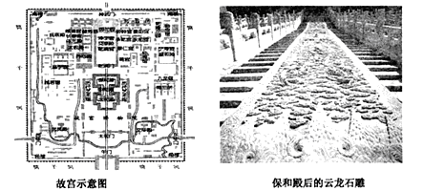
材料二 中国古代建筑思想和活动从来就是一种重要的政治活动和一种意识形态，是一个神秘而且复杂的意义系统和解读系统，这个多重解释重叠的意义系统是由政治体系和制度、仪式、宗教、迷信、占卜、天象学以及一些古老神秘的学问记录所构成。
—尹国均《帝国符号》
(1) 根据材料一、二及所学知识，分析故宫建筑布局特色及其原因。（6分）
(2) 保和殿是故宫外朝三大殿之一。结合所学知识，概述其功能用途并分析保和殿后的云龙石雕的政治象征意义。（4分）

题号：11 科目：地理
“城乡规划”模块（10分）
下图为深圳市城市总体规划图（2010-2020年），读图回答（I)〜（3)题。
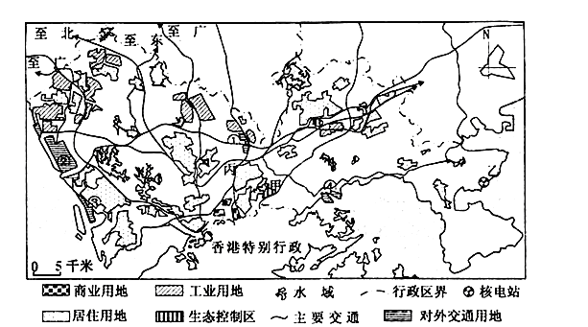
(1) 图中①②③④四处对外交通用地中，建有飞机场的是（▲)(单选，2分）
A．① B．② C．③ D．④
(2) 图中甲、乙、丙、丁中，建住宅区最理想的是（▲)(单选，2分）
A．甲 B．乙 C．丙 D．丁
(3) 深圳规划发展成为国内重要的金融中心和商贸中心，试分析其区位优势。（6分）

题号：12 科目：地理
“自然灾害与防治”模块（10分）
国家减灾委员会近日公布：2012年全国各类自然灾害，共造成2.9亿人次受交，1338 人死亡，192人失踪；农作物受灾面积2496.2万公项；房屋倒塌90.6万间，严重损坏145.5 万间；直接经济损失达4185.5亿元（不含港、澳、台），下图为2012年各类自然灾害直 接经济损失占比示意图。完成（1）～（3）题。
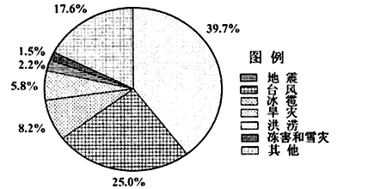
(1)2012年我国自然灾害以气象灾害为主，除洪涝和台风外，气象灾害中直接经济 损失由大到小排序正确的是（▲)(单选，2分）
A．冰雹、旱灾、地震 B．冻害和雪灾、旱灾、冰雹
C．台风、冰雹、旱灾 D．冰雹、旱灾、冻害和雪灾
(2)2012年7月21日北京发生特大暴雨，引发洪涝灾害，造成此次灾害的天气系统 是（▲)(单选，2分）
A．暖锋 B．冷锋 C．气旋 D．锋面气旋
(3)冰雹灾害是强对流天气引起的气象灾害，说出我国冰雹灾害多发的季节，并比 较冰雹与台风两种气象灾害所造成影响的异同。（6分）

题号：13 科目：物理
“物理选修3-3”模块（10分）
(1) 如图，固定的导热气缸内用活塞密封一定质觉的理想气体，气缸置于温度不变的环境中。现用力使活塞缓慢地向上移动，密闭i体的状态发生了变化。下列图象中P、V 和U分别表示该气体的压强、体积和内能，Ek表示该气体分子的平均动能，n表示单 位体积内气体的分子数a,d为双曲线,b,c为直线。能正确反映上述过程的是 ▲。
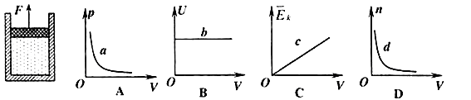
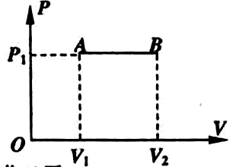
(2) 一定质量的理想气体从状态A(P₁、V₁)开始做等压膨胀变 化到状态B(P₁、V₂),状态变化如下图实线所示。气体分子的 平均动能▲(选填“增大” “减小”或“不变”），气体▲ (选填“吸收”或“放出”）热量。
(3)“可燃冰”是天然气的固体状态，深埋于海底和陆地永久冻土层中，它的主要成分 是甲烷分子与水分子，是极具发展潜力的新能源。已知1m3可燃冰可释放164 m³的天 然气（标准状况下)，标准状况下1mol气体的体积为2.24x10⁻² m³,阿伏加德罗常数取 N_{A}=6.02xl023mol-1。则1m3可燃冰所含甲烷分子数为多少？（结果保留一位有效数字）

题号：14 科目：物理
“物理选修3-5”模块（10分）
(1) 2011年3月11曰，日本发生九级大地震，造成福岛核电站的核泄漏事故。在泄漏的 污染物中含有131I和137Cs两种放射性物质,它们通过一系列衰变产生对人体有危害的辐 射。在下列四个式子中，有两个能分别反映131I和137Cs衰变过程，它们分别是▲和▲(填入正确选项前的字母）。131I和137Cs原子核中的中子数分别是▲和▲。
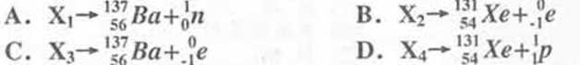
(2) 如果在反应中释放出了能量介于10eV—12.9eV范围内 的光，现用这些光子去照射一群处于基态的氢原子，则 下列说法确的是 ▲。
A．照射光中只有一种频率的光子被吸收
B．照射光中有三种频率的光子被吸收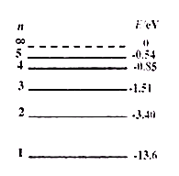
C．被照射过的氢原子能发射出三种不同波长的光
D．被照射过的氢原子能发射出六种不同波长的光
(3) 在某次冰壶比赛中，运动员将一冰壶甲以4m/s速度推出，与正前方另一静止的相同 质量的冰壶乙发生对心正碰，碰撞后冰壶乙以3m/s速度沿向前滑行，方向与冰壶甲运 动方向相同。
①求碰后瞬间冰壶甲的速度？
②试通过计算说明该碰撞是弹性碰撞还是非弹性碰撞?
题号：15 科目：化学
物质结构模块
苯是一种石油化工基本原料，也是最简单的芳烃。苯分子中的一个氢原子分别被甲基、羟 基、氨蕋取代生成的化合物是甲苯、苯酚和苯胺。
请回答下列问题：
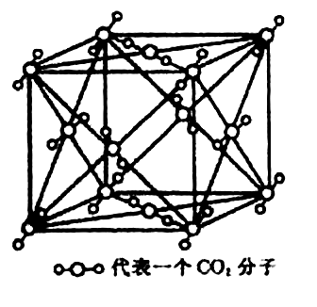
(1)组成上述物质的H、C、N、O四种元素中，基态氧原子的电子排布式是▲: 用轨道表示式表示基态碳原子外围电子排布 ▲。
(2)下列叙述不正确的是▲。
A．氮、氧两种元素基态原子的核外电子排布中电子占据的原子轨道相同
B．元素第一电离能：H<C<N<O
C．元素的电负性：H<C<N<O
D．甲苯溶于苯，苯胺晶体溶于苯都只与范德华力有关
(3) 列物质中，只含有极性键的分子是 ▲_，同时存在σ键和π键的分子是 ▲。
A．N₂ B．CH₄ C．C₆H₆ D．C₆H₅OH
E．C₆H₅ONa F．CO₂ G．C₆H₅NH₃Cl
(4) 晶体苯的晶胞结构与干冰相似（右图为干冰晶胞结构模 型)。晶体苯晶胞边长为a cm,每个晶胞中含有 ▲个苯 分子，晶体苯密度是 ▲ g_cm-3。(只要求列算式，不必 计算出数值，阿伏加德罗常数为N_{A})

题号：16 科目：化学
化学与技术考题
硫酸是重要的化工原料。某企业用下图所示的工艺流程生产硫酸：
请回答下列问题：
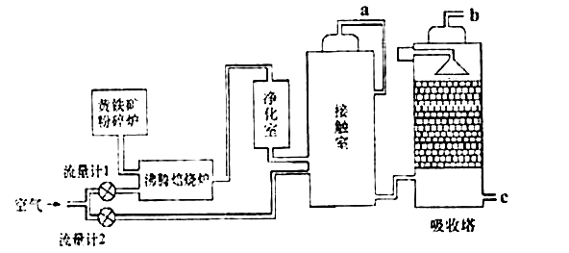
(1)净化室的作用是： ▲
(2)将S0₂和O₂以体积比为1:3混合后，通入接触室发生反应，达平衡时，在同温、 同压下测得反应前与反应后混合气体的密度之比为71:80。则SO₂的转化率是 ▲ , SO₂接触氧化为SO₃时不采取加压措施的原因是 ▲
(3) 为了防治酸雨，减少向大气排放的SO₂,利 用钠碱循环法可脱除烟气中的S0₂，在钠碱循环法 中，Na₂SO₃溶液作为吸收液，当吸收液的pH降 至约为6时（溶液中主要成份为NaHSO₃),送 至电解槽再生。再生示意图如右图：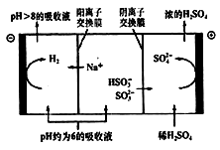
①HSO厂在阳极放电的电极反应式是 ▲
②当阴极室中溶液pH升至8以上时，吸收液再生 完成并循环利用。简述再生原理 ▲ 。
③某种在煤燃烧前采用的脱硫技术，其基本原理如下：
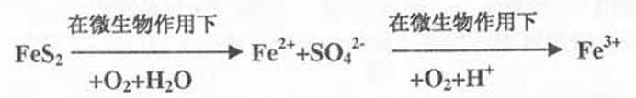
该技术的第一步反应的离子方程式为 ▲ ,第二步反应的离子方程式为 ▲

题号：17 科目：生物
“生物技术实践”模块（10分）（空格⑥为2分，其余每空1分，共10分）
下图为果酒和果醋制作的实验流程。
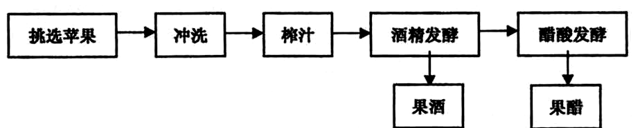
(1) 为了提髙苹果的利用率，可以在榨汁过程中使用纤维素酶和①____酶，后者常利用②____等微生物来生产。
(2) 在酒精发酵阶段，接种酵母菌一段时间后要密闭装置，此时，酵母菌进行③____呼 吸。培荞液中酒精的浓度一般不会超过④____。可观察的酒精发酵完毕的标志是_⑤___
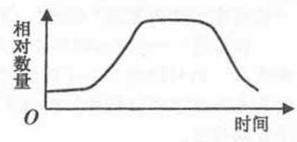
(3) 在酒精发酵过程中，下列各项中符合右图曲线 的是⑥。
A．氧气含量 B．酸碱度
C．酒精含量 D．酵母菌数量
(4) 在醋酸发酵阶段，要向装置中通入⑦____的空
气，该阶段起作用的微生物是⑧____。此时主要发生的生化反应是⑨____ (填总反 应式）。
题号：18 科目：生物
生物科学与社会模块（10分）（空格⑨为2分，其余每空1分，共10分）
某造纸厂欲通过生物净化技术对该厂的污水进行治理，以达到标准排放。据此请回答 有关问题：
(1) 水体溶氧量可作为水体自净状况的标志。水体污染过程中溶氧量的变化可以用氧垂 曲线表示。当污染开始阶段，①____大量繁殖,并分解有机物和消耗溶解氧，当②____ 时，水中溶解氧会减少。如果水体中③____的溶解氧低于水体中生物所需的最低溶 氧量时，水生生物大量死亡。缺氧严重时，④____大量繁殖,导致水质变坏并腐化 变臭。
(2) 下面是造纸厂运用活性污泥法进行污水净化的流程图。图中装置A和装置B分别称为 ⑤____和⑥____。为了大大增强A装置中微生物对有机污染物的分解能力，不仅要不断通入空气，同时还要控制水体的⑦ 和⑧等条件处于适宜状态。
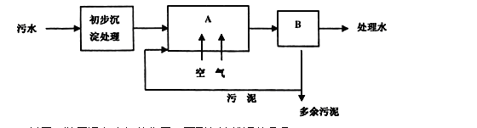
(3)关于A装置通入空气的作用，下列叙述错误的是⑨____。
A．使池内污水与活性污泥充分接触 B．使池内净水与活性污泥分离
C．使池内水体的复氧速率提髙 D．使水体具有较高的溶氧量
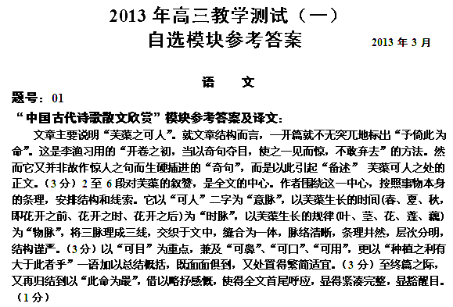
附《芙蕖》译文：
荷花与其它草本植物似乎有些不同，但也有根没有树，一年生一次，这些特点是相同的。花谱上说：“生长在水中的叫草芙蓉，生长在陆地上的叫旱莲。”就不能不说是草本植物了。我夏天视它为生命，不是故意效仿周敦颐以因袭前人现成的说法，而是因为芙蕖恰如人意的地方不止一样，请让我详细地叙说它。 各种花正当时（惹人注目）的时候，只在花开的那几天，在此以前、以后都属于人们经过它也不过问的时候。芙蕖就不是这样：自从荷钱出水那一天，便把水波点缀得一片碧绿；等到它的茎和叶长出，则又一天一天地高起来，一天比一天好看。有风时就作出飘动摇摆的神态，没风时也呈现出轻盈柔美的风姿。因此，我们在花未开的时候，便先享受了无穷的逸致。等到花苞开花，姿态娇嫩得简直要滴水，（花儿）先后相继开放，从夏天直开到秋天，这对于花来说是它的本性，对于人来说就是应当得到的享受了。等到花朵凋谢，也可以告诉主人说，没有对不住您的地方；于是又在花蒂下生出莲蓬，蓬中结了果实，一枝枝独自挺立，还像未开的花一样，和翠绿的叶子一起挺然屹立（在水面上），不到白露节下霜的时候，它所擅长的本领不会（呈献）完毕。以上都是说它适于观赏的方面。 适宜鼻子（的地方），那么还有荷叶的清香和荷花特异的香气；（以它来）避暑，暑气就因它而减退；（以它来）纳凉，凉气就因它而产生。 至于它可口的地方，就是莲籽与藕都可以放入盘中，一齐摆上餐桌，使人满口香味芬芳。 只有霜打的枯萎的叶子，七零八落很不好看，好象成了被遗弃的废物；但是把它摘下贮藏起来，又可以在明年用来裹东西。 这样看来，芙蕖这种东西，没有一时一刻不适于观赏，没有哪部分哪一点不供家常日用。（它）有五谷的实质而不占有五谷的名义，集中百花的长处而除去它们的短处。种植的利益难道有比它还大的吗！我视为生命的四种花草中，以芙蕖最为宝贵。可惜酷爱了它一生，却不能得到半亩方塘作它容身立足赖以生存的地方。只是挖了个凿斗大的小水池，栽几株来安慰自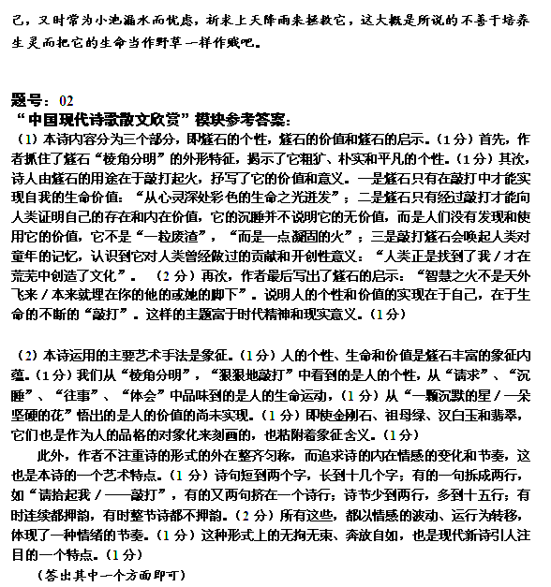
数 学
题号：03
“不等式选讲”模块
解：（Ⅰ）分情况讨论：
①当时，不等式即为，解得，所以此时解为； …1分
②当时，不等式即为，解得，所以此时解为； …2分
③当时，不等式即为，解得，所以此时解为. …3分
综上，可得原不等式的解集为R. …5分
（Ⅱ）证法1：由柯西不等式可得
， …8分
又由（1）可得恒成立， …9分
所以恒成立. …10分

题号：04
“坐标系与参数方程”模块
解：（Ⅰ）将直线：（为参数）代入抛物线：得：
…2分
设点对应的参数为，点对应的参数为
． …4分
（Ⅱ）将直线：（为参数）代入抛物线：得：
， …6分
设点对应的参数为
， …7分
与同号，与异号，
…8分
， …9分
，，点在一条定直线上． …10分

英 语
题号：05
第一节：①C ②E ③D ④B
第二节：⑤*It is mainly about some behavior that stops/prevents/keeps you from accepting yourself.
*It analyzes/analyses why you can not accept yourself and gives advice on self-acceptance.
题号：06
①to buy ②grew ③money ④harvest/harvesting ⑤left
⑥for ⑦had saved ⑧forget ⑨but ⑩thankful/grateful
政 治
题号：07
“经济学常识”模块
（1）都有国家干预，国家干预的目的是维护资本主义私有制（2分）；他们实施量化宽松货币政策都是为了维护垄断资产阶级的整体利益和统治地位（2分）。
（2）量化宽松货币政策的实施，是凯恩斯主义在经济政策中的体现（1分）。这一政策的实施可能在一定程度缓解当前资本主义经济发展中的一些问题和矛盾，一定时期范围内能促进经济发展（2分）。但是，不可能从根本上消除资本主义经济的内在矛盾，无法真正解决自身经济困境（2分），而且将最终加剧全球经济的不稳定性（1分）。

题号：08
“生活中的法律常识”模块
（1）①超市在消费者不知情的情况下擅自四舍五入，侵犯了消费者的知情权（2分）。②超市这种未经消费者同意“四舍五入”的做法，直接侵犯了消费者的财产权利（2分）。“如果是‘舍’，属于商家的优惠活动，如果是‘入’，商家未经消费者同意直接扣款就属于非法得利（2分）。
（2）与经营者协商和解；请求消费者协会调解；向有关行政部门申诉；根据与经营者达成的仲裁协议提请仲裁机构仲裁（4分）。

历 史
题号：09
（1）相同：都否定罗马天主教皇的权威。（2分）不同：马丁·路德主张“因信称义”，加尔文提出“先定论”。（2分）
（2）马丁·路德的观点蕴含着人人平等的人文主义观念；（2分）从根本上否定了教士和教会作为上帝与人们沟通的中介的身份，打击了封建教会势力。（2分） 加尔文的观点为资产阶级追求财富，创造现世幸福提供了宗教理论基础。（2分）

题号：10
（1）特色：严格对称的三进院落式布局，主要建筑集中在中轴线上，前朝后寝的格局布置，所有的建筑都是面向正南方。（4分）原因：故宫建筑遵循传统礼制而建，体现了皇权至高无上；“南面而王”的正统观念。（2分）
（2）功能用途：清朝时，每年除夕，皇帝在此举行盛宴，宴请少数民族的王公贵族和朝廷的文武大臣。这里也是举行殿试的地方。（2分）象征意义：云龙石雕刻有山崖、海水和流云，代表皇帝的九条巨龙飞腾在海水中，气势磅礴，象征着天子一统江山。（2分）

地 理
题号：11
（1）B
（2）C
（3）背靠香港，可以利用国际金融、商贸中心的资源；是经济特区，国家政策优惠；海陆交通便利；经济腹地广阔；广东省是著名的侨乡，可以吸引华侨投资。（每点2分，任答3点给6分）

题号：12
（1）D（2分）
（2）B（2分）
（3）春夏季节（夏季）（2分） 同：破坏性大（2分）；异：冰雹影响范围小，历时短；台风影响范围大，历时长。（2分）

物 理
题号：13
“物理选修3-3” 模块（10分）
（1）ABD （3分，漏选得1分）
（2）增大 吸收 (4分，每空2分)
（1分）

（2分）
（3）

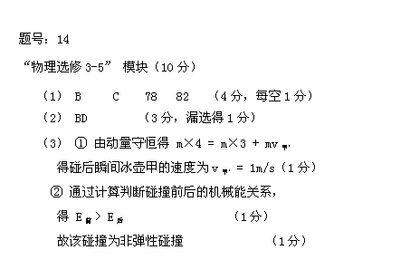
化 学
题号：15
（1）1s²2s²2p⁴ （1分） 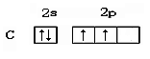 （1分）
（2）B D （2分）
（3）B、F （2分） A、C、D、F（2分）
（4）4 （1分） 4×78/N_{A}·a³（1分）
题号：16
（1）防止催化剂中毒，防止水蒸气对设备和生产有不良影响（1分）
（2） 90% （1分） 在工业上不加压，SO₂的转化率就达90% 以上，已经很高，若再加压SO₂的转化率提高不大，但对设备的要求要提高许多，故没有必要再加压（1分）。
（3）①HSO₃——2e— +H₂O →3H⁺ + SO₄^{2—} （2分） ②H⁺在阴极得电子生成氢气，溶液中的c(H⁺)降低，促使HSO₃—电离生成SO₃^{2—}，且Na⁺进入阴极室，吸收液得以再生（1分）
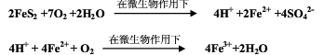
③

每个方程式2分，共4分

